**SISTEM PENGAMBILAN KEPUTUSAN PEMILIHAN HOTEL SYARIAH MEMANFAATKAN HALAL *SCORING* MENGGUNAKAN METODE *MULTI ATTRIBUTE UTILITY THEORY***

**Tugas Akhir**

**diajukan untuk memenuhi salah satu syarat**

**memperoleh gelar sarjana**

**dari Program Studi S1 Informatika**

**Fakultas Informatika**

**Universitas Telkom**

**NIM 1301154307**

**Eldi Rohmanur Ikhsan**



**Program Studi Sarjana S1 Informatika**

**Fakultas Informatika**

**Universitas Telkom**

**Bandung**

**2019**

**LEMBAR PENGESAHAN**

**SISTEM PENGAMBILAN KEPUTUSAN PEMILIHAN HOTEL SYARIAH MEMANFAATKAN HALAL *SCORING* MENGGUNAKAN METODE *MULTI ATTRIBUTE UTILITY THEORY***

***DECISION SUPPORT SYSTEM OF SYARIA HOTEL SELECTION WITH HALAL SCORING USING MULTI ATTRIBUTE UTILITY THEORY***

**NIM :11301154307**

**Eldi Rohmanur Ikhsan**

Tugas akhir ini telah diterima dan disahkan untuk memenuhi sebagian syarat memperoleh gelar pada Program Studi Sarjana S1 Informatika  
Fakultas Informatika

Universitas Telkom

Bandung, 16 Oktober 2019

Menyetujui

|  |  |  |
| --- | --- | --- |
| Pembimbing I, |  | Pembimbing II, |
|  |  |  |
| Ibnu Asror S.T., M.T.  NIP 06840031 |  | Yusza Redityamurti S.T., M.T.  NIP 15870091 |

|  |
| --- |
| Ketua Program Studi Sarjana Informatika  Niken Dwi Wahyu Cahyani, Ph.D.  NIP: 00750052 **LEMBAR PERNYATAAN** Dengan ini saya, Eldi Rohmanur Ikhsan, menyatakan sesungguhnya bahwa Tugas Akhir saya dengan judul “Sistem Pengambilan Keputusan Hotel Syariah Memanfaatkan *Halal Scoring* Menggunakan Metode *Multi Attribute Utility Theory*” beserta dengan seluruh isinya adalah merupakan hasil karya sendiri, dan saya tidak melakukan penjiplakan yang tidak sesuai dengan etika keilmuan yang belaku dalam masyarakat keilmuan. Saya siap menanggung resiko/sanksi yang diberikan jika di kemudian hari ditemukan pelanggaran terhadap etika keilmuan dalam buku TA atau jika ada klaim dari pihak lain terhadap keaslian karya.  Bandung, 16 Oktober 2019  Yang Menyatakan  Eldi Rohmanur Ikhsan |

Sistem Pengambilan Keputusan Pemilihan Hotel Syariah Memanfaatkan Halal Scoring Menggunakan Metode MAUT

Eldi Rohmanur1, Ibnu Asror S.T,M.T2, Yusza Redityamurti S.T,M.T3

1,2,3Fakultas Informatika, Universitas Telkom, Bandung

1eldirohmanur@students.telkomuniversity.ac.id, 2iasror@ telkomuniversity.ac.id@telkomuniversity.ac.id, 3yuszaa@ telkomuniversity.ac.id@telkomuniversity.ac.id

#### Abstrak

**Sistem rekomendasi dapat digunakan untuk berbagai hal, seperti rekomendasi film, musik, restoran, rute wisata, ataupun pengambilan keputusan lainnya. Pada sektor industri perhotelan, sistem rekomendasi banyak diterapkan pada situs - situs pemesanan hotel online. Adanya Halal Tourism atau wisata halal melatarbelakangi pembangunan sistem rekomendasi hotel syariah ini. Sistem rekomendasi akan dibangun secara content-based filltering. Hal ini dilakukan agar sistem dapat merekomendasikan hotel sesuai dengan preferensi penggunanya. Sistem akan mengolah skor ke-syariahan hotel berdasarkan fasilitas – fasilitas dari masing - masing hotel menggunakan metode Multi Attribute Utility Theori (MAUT) . Dengan menggunakan MAUT, 75% pengguna menyatakan bahwa mereka puas dengan hasil rekomendasi yang ditawarkan sistem ini. Sistem ini dapat digunakan untuk membantu wisatawan memilih hotel syariah dan juga dapat digunakan pihak dari sektor industri perhotelan untuk mengembangkan fasilitas syariah hotelnya.**

**Kata Kunci : halal tourism, content-based filltering, multi attribut utility theory**

**Recommender system can be used for so many things, like film, music, restaurant, tourist route and etc. Halal tourism have been the reason behind the build of this recommender system. Recommender system will be filtered by using content based filtering. This is done so the system can recommend based on it’s user preferences. The system will calculate the scoring each hotel’s syaria-facilities using *Multi Attribute Utility Theory* (MAUT) method. By using MAUT, 75% users satisfied over the recommendation provided by this system. This system can be used to help tourist enjoy their syria trip and help the hotel industries to develop their hotel’s syaria facilities.**

**Keywords: halal tourism, content-based filltering, multi attribut utility theory**

1. **Pendahuluan**

**Latar Belakang**

Dengan kemajuan transportasi dan teknologi pada zaman sekarang memudahkan kita untuk dapat bepergian jauh. Berbagai tujuan wisata pun semakin banyak. Salah satu inovasi dalam perjalanan berwisata adalah adanya *halal tourism* atau wisata halal. *Halal tourism* merupakan salah satu sub-kategori dalam berwisata, *halal tourism* dibuat agar perjalanan wisata yang dilakukan sesuai syariat agama Islam. *Halal tourism* bukan hanya mencakup makanan atau minuman halal dan non-alkohol, namun juga meliputi interaksi antara pria dan wanita secara halal, pelayanan yang diberikanpun harus sesuai dengan syariat Islam. Di Indonesia sendiri, pemerintah memperkenalkan halal tourism pada tahun 2012 dan pada tahun 2013 pemerintah menetapkan 12 daerah sebagai destinasi halal tourism, daerah tersebut yaitu: Aceh, Sumatra Barat, Riau, Lampung, Banten, Jakarta, Jawa Barat, Jawa Timur, Jawa Tengah, Yogyakarta, Nusa Tenggara Barat, dan Sulawesi Selatan[1].

Adanya perhatian khusus pemerintah terhadap sektor wisata halal ini membuktikan bahwa Indonesia memiliki potensi besar untuk menjadi pusat destinasi pariwisata halal di dunia. Hal ini didukung dengan meningkatnya jumlah wisatawan asing yang meningkat tiap tahunnya[2]. Salah satu industri yang terlibat dalam konsep halal tourism ini adalah industri perhotelan. Di Indonesia sendiri, Menteri Pariwisata dan Ekonomi Kreatif telah membuat pedoman untuk penyelenggaraan hotel syariah[3]. Pedoman ini dapat dijadikan acuan untuk membangun suatu sistem penilaian/*scoring* kesyariahan suatu hotel berdasarkan fasilitas-fasilitas yang ditawarkan hotel tersebut.

Untuk mendukung perkembangan halal tourism dan memaksimalkan pengalaman wisatawan dalam menikmati perjalanan wisata syariahnya, sebuah sistem rekomendasi menggunakan *Multi Attribute Utility Theory* (MAUT) dengan metode *Simple Additive Weighting* (SAW) dapat dibangun untuk menghasilkan rekomendasi hotel-hotel syariah terhadap wisatawan yang ingin menikmati wisata halalnya.

**Rumusan Masalah**

Wisata halal merupakan sub-kategori baru dalam berwisata. Wisata ini pada awalnya dibuat karena semakin meningkatnya index traveler muslim di dunia. Cresent Rating merupakan sebuah organisasi yang memiliki otoritas untuk memantau kemajuan wisata halal di dunia menyatakan bahwa Indonesia mendapatkan peringkat 1 dalam destinasi berwisata halal[4]. Hal ini merefleksikan adanya upaya besar Kementrian Pariwisata untuk memajukan pariwisata halal di Indonesia.

Untuk dapat turut mengembangkan pariwisata halal yang di dalamnya termasuk industri perhotelan, maka dibutuhkan sistem yang dapat memberikan rekomendasi kepada wisatawan yang ingin bermalam di hotel yang memiliki fitur syariah yang diinginkan. Sistem dapat menggunakan MAUT untuk membobotkan attribut dari tiap hotel dan menghasilkan rekomendasi berdasarkan hasil pembobotannya menggunakan metode SAW.

**Tujuan**

Membangun sistem rekomendasi dengan menggunakan MAUT dan dapat membantu pengguna untuk memilih hotel berdasarkan nilai kesyariahannya yang diharapkan dapat mendukung perkembangan wisata halal di Indonesia.

|  |  |  |
| --- | --- | --- |
|  |  |  |

**Organisasi Tulisan**

Penulisan bab pertama membahas mengenai latar belakang masalah, rumusan masalah dan tujuan dari penelitian ini. Selanjutnya pada bab kedua membahas mengenai studi terkait yang berisi mengenai pengamatan yang dengan studi literatur dari paper – paper dan buku yang terkait dengan penelitian ini. Pada bab ketiga dilakukan pembahasan mengenai sistem yang akan dibangun menggunakan metode MAUT. Pada bab keempat membahas mengenai evaluasi dari penelitian yang terdiri dari hasil dan analisis pengujian. Terakhir pada bab kelima membahas mengenai kesimpulan dan saran untuk penelitian selanjutnya.

1. **Studi Terkait**
   1. **Recommender System**

Sistem rekomendasi merupakan subclass dari information filtering system yang akan merekomendasikan suatu rating atau referensi kepada pengguna. Sistem rekomendasi sangat umum diaplikasikan pada berbagai bidang seperi film[5], [6], musik[7], [8], berita[9], dll.

Sistem rekomendasi akan menghasilkan rekomendasi berdasarkan dari aktivitas pengguna, profile demografis, sejarah pencarian, dan aktivitas click dari pengguna[10]. Sistem rekomendasi menawarkan penyaringan informasi personal sehingga hanya informasi yang sesuai kebutuhan dan preferensi pengguna yang akan ditampilkan di sistem dengan menggunakan teknik atau model rekomendasi. Informasi yang diberikan oleh pengguna dapat diperoleh secara eksplisit dan implisit. Informasi yang eksplisit adalah informasi yang langsung didapatkan dari pengguna. Sedangkan, informasi yang implisit adalah informasi yang diperoleh tanpa diketahui oleh pengguna.

Ada berbagai macam metode untuk membuat sistem rekomendasi. Metode yang digunakan haruslah sesuai dengan permasalahan dan dapat menghasilkan rekomendasi yang sesuai. Metode atau pendekatan yang dipilih pada sistem rekomendasi bergantung pada permasalahan yang akan diselesaikan, teknik rekomendasi yang berbeda-beda digunakan untuk aplikasi yang berbeda, dasar dari suatu tujuan dan objektif dari sebuah aplikasi. Beberapa metode yang umum untuk membuat sistem rekomendasi antara lain *Content Based Filtering* (CBF), *Collaborative Filtering* (CF) , *Knowledge Based Filtering* dan *Hybrid Based Filtering*[11][12]. Tetapi, untuk sistem rekomendasi Hotel Syariah ini, metode rekomendasi yang akan digunakan adalah CBF.

* + 1. **Content based filtering**

Content based fitering adalah hasil dari penelitian penyaringan informasi dalam system berbasis konten. Metode ini membuat rekomendasi dengan berdasarkan perbandingan antara isi dari item dan user profile[11], [13].

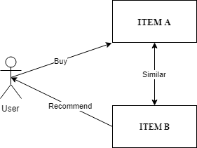

*Gambar 1. Content Based Filtering*

Rekomendasi dari content based filltering menggunakan riwayat dari deskripsi item yang disukai oleh pengguna dan juga riwayat aktifitas pengguna. Metode ini umumnya menggunakan sebuah survey untuk mendapatkan informasi inisial tentang pengguna untuk menghindari adanya permasalahan pada pengguna baru. Karena metode ini hanya mendapatkan data dari aktifitas pengguna, hasil yang didapatkan dari metode ini akan terlalu sempit [11].

* + 1. **Collaborative Filtering**

Collaborative Filtering merupakan salah satu metode dalam rekomendasi sistem yang akan menghasilkan rekomendasi berdasarkan pengguna lain yang memiliki kesamaan selera. Metode ini menghasilkan rekomendasi item berdasarkan item yang pernah dirating oleh pengguna lain. Kekurangannya, metode ini memiliki *cold start* yang berarti pada awal penggunaannya metode ini memiliki data yang minim sehingga menyebabkan isu skalabilitas dan sparsitas data[5][11]*.* Model klasik dalam metode ini terdiri atas 3 komponen: *users, items,* dan *ratings*[14]*.*

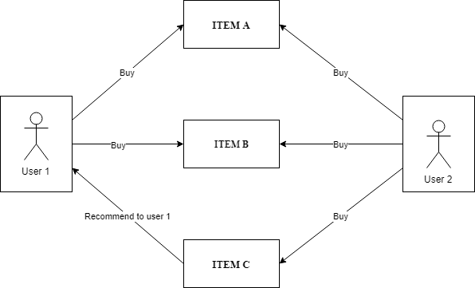

*Gambar 2. Collaborative Filtering*

* + 1. **Knowledge Based Filtering**

Metode ini menghasilkan rekomendasi yang didasarkan pada pengetahuan eksplisit. User akan mendapatkan rekomendasi berdasarkan suatu preferensi atau *profile* pengguna. Metode ini tidak akan mencampurkan preferensi dari pengguna lain sama sekali ataupun jika iya, tidak akan menjadikan preferensi pengguna lain sebagai faktor utama dalam perhitungan hasil rekomendasinya[15].

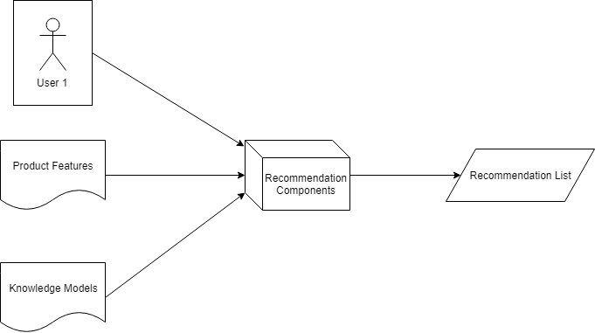

*Gambar 3. Knowledge Based Filetring*

* + 1. **Hybrid Based Filtering**

Hybrid based filtering merupakan salah satu metode rekomendasi sistem berdasarkan kombinasi dari berbagai metode rekomendasi sistem lainnya. Metode ini digunakan untuk menutupi kekurangan dari tiap metode yang digabungkan. Contoh, collaborative filtering memliki kekurangan yaitu terkait adanya item baru yang belum dirating, masalah skalabilitas dan sparsitas. Untuk menutupi kekurangan itu, maka metode content based filtering juga akan digunakan, karena metode content based filtering memberikan rating suatu item baru menggunakan deskripsi atau fitur dari item itu sendiri[16].

* 1. **Multi Attribute Utility (MAUT)**

MAUT merupakan sebuah skema atau metode yang ditemukan pada tahun awal 1968. Metode ini ditujukan sebagai sebuah skema untuk mengevaluasi sebuah produk[17]. MAUT dapat diaplikasikan secara luas dan bahkan sangat cocok untuk diaplikasikan untuk penggunaan dimana jika pengambilan keputusan yang buruk akan berdampak fatal. Seperti contoh: diagnosa penyakit atau pemilihan supplier internasional[18].

* 1. **Simple Additive Weighting (SAW)**

*Simple additive weighting* yang juga dikenal sebagai *weighted linear combination* atau *scoring methods* merupakan metode yang paling simpel dan paling sering digunakan dalam pengambilan keputusan multi attribut[19]. Konsep dasar dari metode SAW adalah untuk menghasilkan jumlah dari bobot pada tiap alternatif[20].

Berikut formula yang digunakan untuk menormalisasi nilai pada tiap alternatif () :

(1)

Penentuan skor/ranking ( dapat dilakukan dengan mengkalikan tiap bobot alternatif dengan bobot preferensi :

1. **Sistem yang Dibangun**

(2)

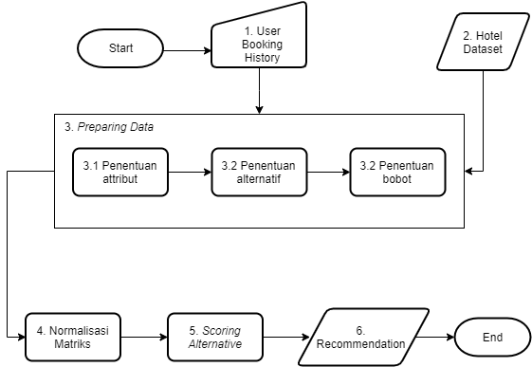

*Gambar 4. Rancangan Sistem*

* 1. *User Booking History*

Dikarenakan sistem menggunakan tipe rekomender *content based*, maka sistem akan mengambil preferensi berdasarkan hotel-hotel yang telah dipesan oleh user. Sistem akan merata-ratakan tiap attribut hotel yang telah dipesan user, lalu akan menjadikannya preferensi (P) untuk menghasilkan rekomendasinya.

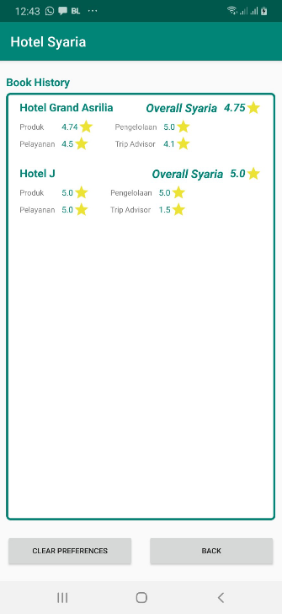

*Gambar 5. Data Riwayat Hotel yang Telah Dipesan oleh Pengguna*

* 1. Hotel Dataset

Dataset hotel didapat dari survey secara langsung kepada karyawan hotel. Survey berisikan syarat hotel syariah berdasarkan Menteri Pariwisata dan Ekonomi Kreatif tahun 2014. Contoh dataset dapat dilihat pada Tabel 1.

*Tabel 1. Contoh Dataset Berdasarkan Menteri Pariwisata dan Ekonomi Kreatif*

|  |  |  |  |  |  |  |  |  |  |
| --- | --- | --- | --- | --- | --- | --- | --- | --- | --- |
| **Aspek** | **No** | **Unsur** | **No** | **Sub Unsur** | **Kriteria** | **Hotel Asrilia** | **Hotel Horison** | **Hotel Dummy I** | **Hotel Dummy J** |
| PRODUK | 1 | Toilet Umum (Public Rest Room) | 1 | Tersedia penyekat antara urinoir untuk menjaga pandangan. | M | Y | Y | Y | Y |
| 2 | Tersedia peralatan yang praktis untuk bersuci dengan air di urinoir dan kloset. | M | Y | Y | N | Y |
| 2 | Kamar Tidur Tamu | 3 | Tersedia sajadah (on-request) | M | Y | Y | N | Y |
| 4 | Tersedia AL-Quran | TM | Y | Y | N | Y |
| PELAYANAN | 3 | Kantor Depan | 5 | Melakukan seleksi terhadap tamu yang datang berpasangan. | TM | N | N | Y | Y |
| 6 | Memberikan informasi Masjid terdekat dengan hotel. | M | Y | Y | Y | Y |
| 7 | Memberikan informasi jadwal waktu shalat. | M | Y | N | N | Y |
| PENGELOLAAN | 4 | Manajemen Usaha | 8 | Memiliki dan menerapkan Sistem Jaminan Halal. | M | Y | Y | Y | Y |
| 5 | Sumber Daya Manusia | 9 | Seluruh karyawan dan karyawati memakai seragam yang sopan. | M | Y | Y | Y | Y |
| RATING TRIP ADVISOR | | | | | | 0.82 | 0.70 | 0.6 | 0.3 |

Keterangan Tabel 1:

* 1. Aspek: Merupakan kategori yang mewakili tiap-tiap unsur yang terdapat pada hotel.
  2. Unsur: Merupakan kolom yang mewakili fasilitas fasilitas yang terdapat di dalam hotel.
  3. Sub-Unsur: Merupakan pecahan atau detal dari unsur dan merupakan fasilitas yang terdapat di dalam hotel.
  4. Kriteria: Berisikan nilai Mutlak (M) dan Tidak Mutlak (TM) yang berarti, jika ingin membangun sebuah hotel syariah harus memiliki fasilitas yang berkriteria (M) tetapi tidak harus memiliki fasilitas yang berkriteria (TM).
  5. *Preparing Data*

Sebelum sistem melakukan perhitungan, data akan terlebih dahulu dipersiapkan. Pada bagian ini, sistem akan menentukan attribut terlebih dahulu, menentukan alternatif lalu menghitung bobot pada tiap attribut hotel.

* + 1. Penentuan Attribut

*Tabel 2. Attribut Data*

|  |  |  |
| --- | --- | --- |
| **No** | **Nama Kriteria** | **Bobot Maks.** |
| C1 | Produk | 20.5 |
| C2 | Pelayanan | 14 |
| C3 | Pengelolaan | 2 |
| C4 | Rating Trip Advisor | 5 |

Adapun 4 attribut yang digunakan dalam perhitungan MAUT, tiga diantaranya berasal dari Menteri Pariwisata dan Ekonomi Kreatif, yaitu: Produk, Pelayanan, dan Pengelolaan; sedangkan Rating Trip Advisor merupakan attribut umum.

1. Produk

Attribut produk merupakan fasilitas apa saja yang ditawarkan kepada pelanggan at aupun karyawan hotel, seperti contoh: tersedia Al-Quran pada kamar tamu, teredia ruang ibadah pada ruang karyawan, tersedia perlengkapan ibadah yang lengkap pada ruang ibadah, dll.

1. Pelayanan

Attribut ini merupakan sebuah pelayanan syariah apa saja yang diberikan hotel kepada pelanggan dan karyawannya. Contohnya seperti: melakukan seleksi terhadap tamu yang datang berpasangan, menyediakan Ta'jil pada bulan Ramadhan dll.

1. Pengelolaan

Attribut pengelolaan mewakili sistem pengelolaan yang diterapkan oleh hotel. Contohnya : seluruh karyawan dan karyawati memakai seragam yang sopan dan Memiliki dan menerapkan Sistem Jaminan Halal.

1. Rating Trip Advisor

Attribut ini didapat dari rating yang diberikan Trip Advisor kepada hotel. Karena sistem ini tidak dikhususkan hanya kepada pengguna beragama muslim, tapi pengguna non-muslim juga dapat menggunakan sistem ini, maka attribut ini ditambahkan untuk memberikan sebuah parameter yang lebih global (bukan hanya attribut syariah).

3.3.2 Penentuan Alternatif

Ada 10 hotel yang akan dijadikan alternatif pada sistem ini, 2 diantaranya merupakan dummy (Hotel I dan Hotel J). Dummy J memiliki bobot sempurna untuk tiap attributnya, sedangkan Dummy I memiliki bobot yang rendah untuk tiap attributnya. Dummy ditmabahkan agar dataset memiliki adanya perbedaan yang signifikan dan untuk melihat keakuratan metode. Berikut alternatif yang telah ditentukan :

*Tabel 3. Data Alternatif*

|  |  |
| --- | --- |
| **Alternatif** | **Nama Hotel** |
| A1 | Hotel Grand Asrilia |
| A2 | Hotel Horison |
| A3 | Yello Hotel Harmoni |
| A4 | Hotel Aston Pasteur |
| A5 | Hotel Aston Braga |
| A6 | Four Points by Sheraton Bandung |
| A7 | Hotel Hilton |
| A8 | Shakti Hotel Bandung |
| A9 | Hotel I |
| A10 | Hotel J |

3.3.3 Penghitungan Bobot

Pada tahap ini, sistem akan membobotkan attribut pada tiap hotel dan juga pada preferensi.

A. Pembobotan pada tiap attribut

Pembobotan tiap attribut dilakukan dengan cara menjumlahkan ketersediaan unsur pada tiap attribut. Untuk sub-unsur yang memiliki kriteria TM (Tidak Mutlak) memiliki nilai 0.5 , sedangkan sub-unsur berkriteria M (Mutlak) memiliki nilai 1.

*Tabel 4. Bobot pada Tiap Alternatif*

|  |  |  |  |  |
| --- | --- | --- | --- | --- |
| **Alternatif** | **C1** | **C2** | **C3** | **C4** |
| A1 | 18.5 | 9 | 2 | 0.82 |
| A2 | 20 | 12 | 2 | 0.7 |
| A3 | 13.5 | 9.5 | 2 | 0.9 |
| A4 | 19 | 9.5 | 2 | 0.84 |
| A5 | 20.5 | 10.5 | 2 | 0.82 |
| A6 | 16.5 | 9.5 | 2 | 0.9 |
| A7 | 19.5 | 12 | 2 | 0.88 |
| A8 | 15.5 | 7.5 | 2 | 0.78 |
| A9 | 8 | 6.5 | 0 | 0.6 |
| A10 | 20.5 | 14 | 2 | 0.3 |

* + - 1. Pembobotan preferensi

Pembobotan preferensi diambil langsung dari riwayat pemesanan hotel yang telah dilakukan pengguna.

*Tabel 5. Bobot Preferensi User*

|  |  |  |  |  |
| --- | --- | --- | --- | --- |
| **Preferensi User** | **C1** | **C2** | **C3** | **C4** |
|  | 4.74 | 4.5 | 5.0 | 4.1 |
|  | 5.0 | 5.0 | 5.0 | 1.5 |

* 1. Normalisasi Matriks

Agar data dapat digunakan, data terlebih dahulu harus dinormalisasi. Hal ini diperlukan agar data memiliki keseragaman skala yang dapat diperbandingkan dengan semua alternatif yang ada. Matriks pada tabel 4 akan dinormalisasi menggunakan formula ke-1.

*Tabel 6. Tabel Hasil Normalisasi Matriks Bobot Alternatif*

|  |  |  |  |  |
| --- | --- | --- | --- | --- |
| **Alternatif** | **C1** | **C2** | **C3** | **C4** |
| A1 | 0.820 | 0.949 | 0.900 | 1.000 |
| A2 | 0.700 | 0.976 | 0.857 | 1.000 |
| A3 | 0.900 | 0.659 | 0.679 | 1.000 |
| A4 | 0.840 | 0.927 | 0.679 | 1.000 |
| A5 | 0.820 | 1.000 | 0.750 | 1.000 |
| A6 | 0.900 | 0.846 | 0.864 | 1.000 |
| A7 | 0.880 | 0.951 | 0.857 | 1.000 |
| A8 | 0.780 | 0.756 | 0.536 | 1.000 |
| A9 | 0.600 | 0.390 | 0.464 | 0.000 |
| A10 | 0.300 | 1.000 | 1.000 | 1.000 |

*Tabel 7. Hasil Normalisasi Preferensi Setelah Dirata-Rata*

|  |  |  |  |  |
| --- | --- | --- | --- | --- |
| Preferensi User | C1 | C2 | C3 | C4 |
| P | 0.974 | 0.950 | 1.000 | 0.560 |

* 1. *Scoring Alternative*

Dari hasil normalisasi pada tabel 6, total skor pada tiap alternatif dapat dihitung menggunakan formula ke-2.

*Tabel 8. Hasil Scoring*

|  |  |  |  |
| --- | --- | --- | --- |
| **Alt.** | **Hotel** | **HASIL** | **Urutan** |
| A1 | Grand Asrilia Hotel | 3.238 | 3 |
| A2 | Horison Hotel | 3.157 | 7 |
| A3 | Yello Hotel Harmoni | 2.790 | 6 |
| A4 | Aston Pasteur | 3.018 | 5 |
| A5 | Aston Braga Hotel | 3.146 | 4 |
| A6 | Four Points by Sheraton Bandung | 3.149 | 2 |
| A7 | Hotel Hilton | 3.234 | 1 |
| A8 | Shakti Hotel Bandung | 2.682 | 8 |
| A9 | Hotel I | 1.157 | 10 |
| A10 | Hotel J | 3.092 | 9 |

* 1. Rekomendasi

Hasil Rekomendasi yang didapatkan merupakan alternatif dengan skor tertinggi, pada kasus ini hasil rekomendasi yang didapatkan adalah:

*Tabel 9. Hasil Rekomendasi*

|  |  |  |  |
| --- | --- | --- | --- |
| **Alt** | **Hotel** | **HASIL** | **Urutan** |
| A1 | Grand Asrilia Hotel | 3.238 | 1 |
| A7 | Hotel Hilton | 3.234 | 2 |
| A2 | Horison Hotel | 3.157 | 3 |
| A6 | Four Points by Sheraton Bandung | 3.149 | 4 |
| A5 | Aston Braga Hotel | 3.146 | 5 |
| A10 | Hotel J | 3.092 | 6 |
| A4 | Aston Pasteur | 3.018 | 7 |
| A3 | Yello Hotel Harmoni | 2.790 | 8 |
| A8 | Shakti Hotel Bandung | 2.682 | 9 |
| A9 | Hotel I | 1.157 | 10 |

1. **Evaluasi**

Karena tujuan pada penelitian ini adalah membangun sistem rekomendasi hotel menggunakan MAUT dan membantu pengguna menemukan hotel berdasarkan nilai kesyariahannya, maka evaluasi yang akan dilakukan yaitu *Black Box Testing* dan *User Satisfaction Evaluation.*

1. *Black Box Testing*

Black Box Testing dilakukan agar memastikan bahwa metode-metode yang digunakan di dalam aplikasi sudah sesuai dengan yang seharusnya. Adapun *test case* yang akan diujikan pada evaluasi *black box testing* ini berupa:

*Tabel 10. Test Case pada Black Box Testing*

|  |  |
| --- | --- |
| **No** | **Test Case** |
| 1 | Menekan tombol info tiap attribut pada laman awal aplikasi |
| 2 | Menekan tombol filter untuk menampilkan hasil rekomendasi |
| 3 | Menekan hotel hasil rekomendasi untuk melihat detail hotel |
| 4 | Menekan tombol Book untuk menampilkan informasi bahwa hotel telah berhasil di pesan |

1. *User Satisfaction Evaluation*

Evaluasi ini dilakukan dengan cara memberikan kuisioner kepada pengguna tentang seberapa puas pengguna terhadap rekomendasi yang dihasilkan dan terhadap penggunaan aplikasi ini. Adapun pernyataan-pernyataan yang diajukan kepada pengguna adalah sebagai berikut:

*Tabel 11. Pernyataan pada Kuisioner*

|  |  |
| --- | --- |
| No | Pernyataan |
| S1 | Rekomendasi yang dihasilkan aplikasi ini berubah sesuai dengan hotel yang telah saya pesan. |
| S2 | Saya menyukai rekomendasi hotel yang ditawarkan aplikasi ini. |
| S3 | Saya dapat mengerti dengan baik cara penggunaan aplikasinya. |
| S4 | Saya menyukai interaksi pada aplikasi ini. |
| S5 | Saya menyukai detail informasi hotel yang ditampilkan pada aplikasi ini. |

4.1 Hasil Pengujian

A. *Black Box Testing*

Hasil pengujian pada *black box testing* menunjukan bahwa alur sistem pada aplikasi sudah sesuai dengan semestinya. Sistem mampu menawarkan rekomendasi menggunakan MAUT sesuai dengan preferensi pengguna.

*Tabel 12. Hasil Pengujian Black Box Testing*

|  |  |  |  |  |
| --- | --- | --- | --- | --- |
| No | Test Case | Expected Result | Result | Kesimpulan |
| 1 | Menekan hotel untuk melihat detail hotel. | Aplikasi akan menampilkan detail hotel yang diklik | Aplikasi berhasil menampilkan detail hotel yang di klik | VALID |
| 2 | Menekan tombol lihat detail untuk menampilkan detail rating syariah hotel | Aplikasi akan menampilkan detail rating syariah bersamaan dengan deskripsi ratingnya. | Aplikasi berhasil menampilkan detail rating syariah. | VALID |
| 3 | Menekan tombol pesan hotel untuk melakukan pemesanan hotel. | Aplikasi akan menampilkan pemberitahuan bahwa hotel telah berhasil dipesan | Aplikasi berhasil menampilkan pemberitahuan bahwa hotel telah sukses dipesan. | VALID |
| 4 | Menekan tombol “Preference” pada laman utama untuk masuk ke laman riwayat pemesanan | Aplikasi akan menampilkan riwayat hotel yang telah dipesan user | Aplikasi berhasil menampilkan riwayat hotel yang telah dipesan user. | VALID |
| 5 | Menekan tombol “Clear Preferences” untuk menghapus riwayat pemesanan hotel. | Aplikasi akan menampilkan pemberitahuan bahwa riwayat preferensi telah di hapus. | Aplikasi berhasil menampilkan pemberithuan bahwa riwayat berhasil dihapus. |  |

*B. User Satisfaction Evaluation*

*Gambar 6. Grafik Hasil Kuisioner*

Dari 28 responden kuisioner, rata-rata responden menyukai rekomendasi yang dihasilkan dan menyukai detail informasi ditampilkan aplikasi maupun interaksi yang terjadi di dalam aplikasi.

4.2 Analisis Hasil Pengujian

Berdasarkan hasil dari evaluasi *Black Box Testing*, aplikasi berhasil dibangun sesuai dengan alur sistem sedangkan pada *User Satisfaction Evaluation,* berdasarkan pada pernyataan S2, sebesar 75% pengguna menyukai rekomendasi yang ditawarkan sistem dan berdasarkan pernyataan S3 & S4, 90% pengguna menyukai detail informasi yang ditamplkan aplikasi dan proses interaksinya. Hal ini merefleksikan bahwa sistem rekomendasi yang dibangun telah sesuai namun dikarenakan tidak adanya sebuah cara nyata untuk menentukan kepuasan terhadap hotel, maka sebagian responden tidak dapat mengetahui apakah mereka puas terhadap hasil rekomendasi yang ditawarkan sistem.

1. **Kesimpulan**

Berdasarkan dari hasil pengujian dan analisis pengujian yang telah dilakukan, menggunakan MAUT sebagai sistem rekomendasi dapat dilakukan dengan baik. Sebagai saran dan masukkan dari peneliti untuk penelitian selanjutnya, pembangunan sistem rekomendasi ini dapat menghasilkan rekomendasi yang lebih akurat jika parameter yang dimasukkan lebih banyak dan interaksi yang dibangun dalam sistem rekomendasi-pun harus lebih detail untuk lebih meyakinkan pengguna dengan hasilnya.

**Daftar Pustaka**

[1] I. Firdausi, S. Marantika, Z. N. Firdaus, and R. Sajidah, “Lombok : Halal Tourism as a New Indonesia Tourism Strategy,” 2017.

[2] Kementrian-Pariwisata, “PERKEMBANGAN KUNJUNGAN WISATAWAN MANCANEGARA KE INDONESIA TAHUN 2018 vs 2017,” 2018. [Online]. Available: http://www.kemenpar.go.id/userfiles/Laporan Wisman Bulan September 2018 - Klasik.pdf.

[3] Mentri Pariwisata dan Ekonomi Kreatif, “EKONOMI KREATIF REPUBLIK INDONESIA TENTANG PEDOMAN PENYELENGGARAAN USAHA HOTEL SYARIAH KRITERIA MUTLAK DAN KRITERIA TIDAK MUTLAK USAHA HOTEL SYARIAH,” 2014.

[4] CresentRating-MasterCard, “Global Muslim Travel Index 2019,” no. April, 2019.

[17] N. Rahmawati, M. Imrona, and Z. K. . Baizal, “Conversational Recommender System with Explanation Facility Using Semantic Reasoning,” vol. 2, no. 1, pp. 1–12, 2016.

[18] J. Schaffer, J. Michaelis, A. Raglin, and S. Russell, “Between Multi-Attribute Utility Decision Making and Recommender Systems : Transparent , Instantaneous , Local Recommendations for Sparse Data,” pp. 478–481, 2018.

[19] A. Afshari, M. Mojahed, and R. M. Yusuff, “Simple Additive Weighting approach to Personnel Selection problem,” vol. 1, no. 5, pp. 511–515, 2010.

[20] S. H. Sahir, R. Rosmawati, and K. Minan, “Simple Additive Weighting Method to Determining Employee Salary Increase Rate,” vol. 3, no. 8, pp. 42–48, 2017.

##### Lampiran

TAMPILAN REKOMENDASI HOTEL DALAM APLIKASI PADA PONSEL ANDROID

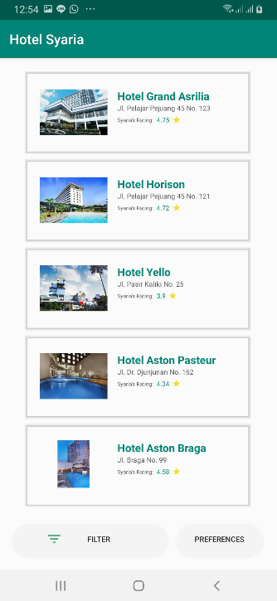

TAMPILAN ANTARMUKA DETAIL HOTEL

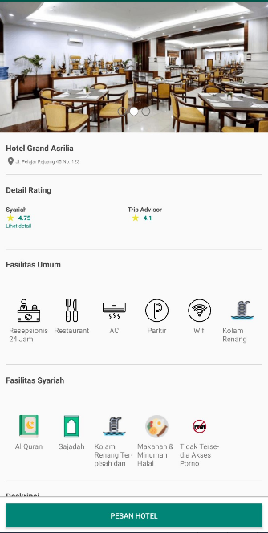

TAMPILAN ANTARMUKA RIWAYAT PEMESANAN HOTEL

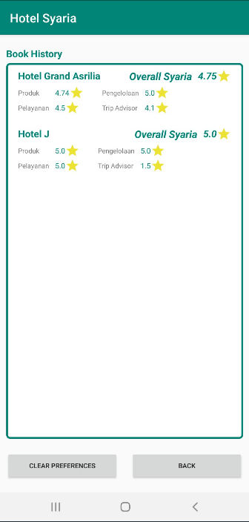

FORM KUISIONER FASILITAS HOTEL

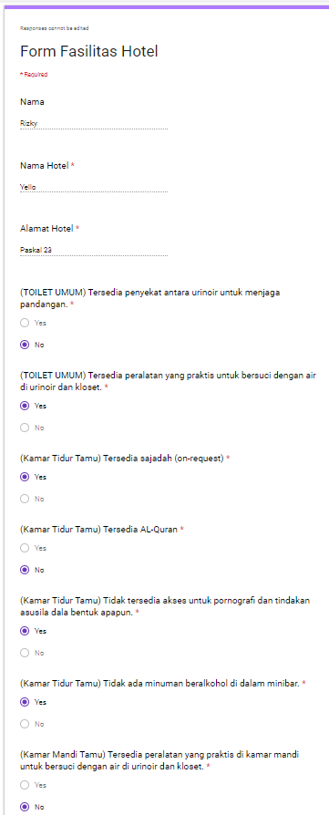

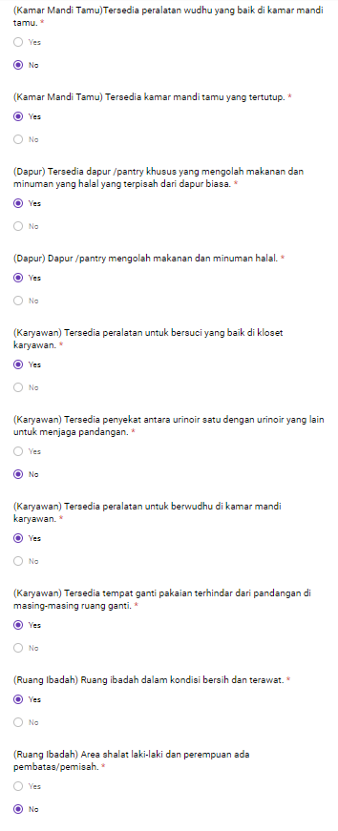 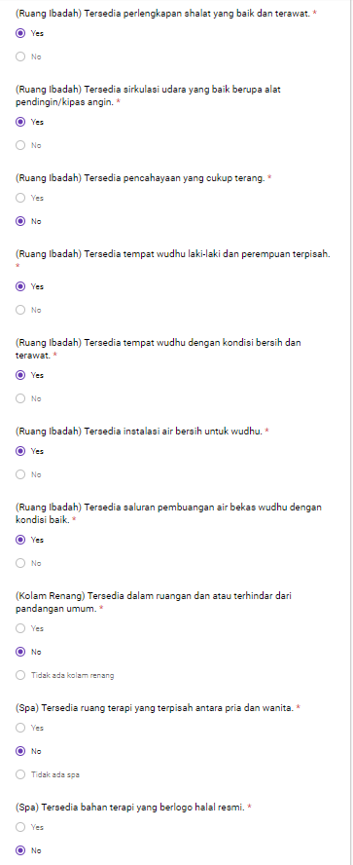 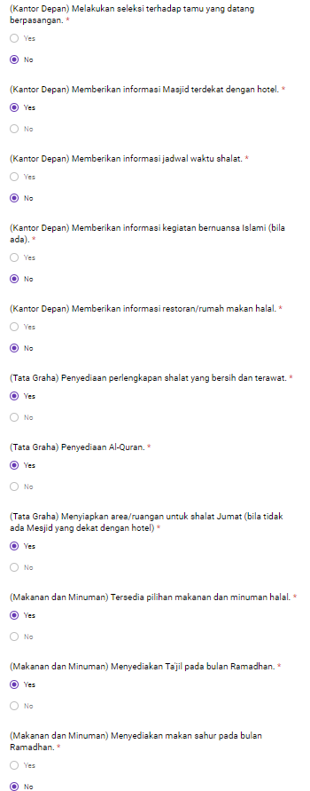 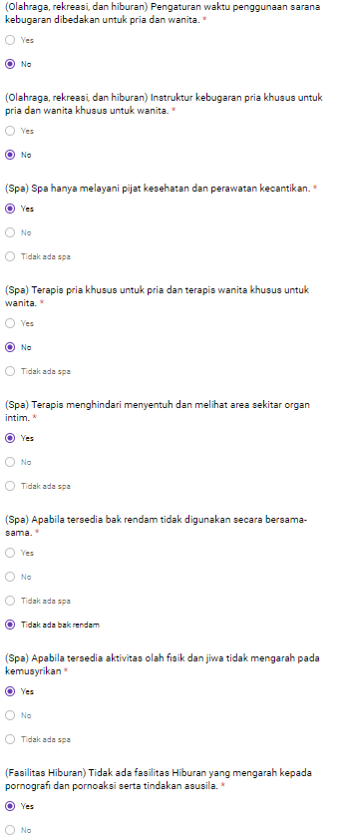 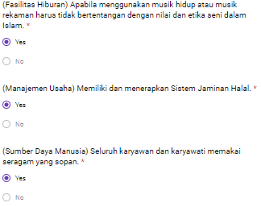

FORM KUISIONER USER SATISFACTION

